MÉRÉSI JEGYZŐKÖNYV
Goniofotometriai mérésről
A mérés tárgya: | Világítótest fényerősség-eloszlásának és összfényáramának meghatározása goniofotometrálással, világítótest fényerősségi osztályba sorolása

Megrendelő neve, címe:

A mérés helye:

A mérés időpontja:

A mérést végezték:

Vizsgált világítótest általános műszaki adatai:

Világítótest típusa

Fényforrás típusa

Világítótest gyártója, neve, címe

Tápegység típusa

Mérés során felhasznált eszközök:
megnevezés | gyártó | típus | gyártási szám | utolsó kalibráció

A mérés környezeti paraméterei
Környezeti hőmérséklet: | 24,5 °C – 25,5 ºC között

Mérés menete:
- Lámpatest felszerelése, beszintezése, beállítása a goniofotométeren.
- Lámpatest bekapcsolása, fényáram stabilizálás (EN 13032-04 szerint).
- Goniofotometrálás ΔC = 5,00°-onként és Δγ = 2,50°-onként.
- A 3. pont szerinti goniofotometriai mérések kalibrálása megvilágítás értékhez és az összfényáram meghatározása „zóna-fényáramok” módszerével.

- Fényerősségi osztály meghatározása az MSZ EN 13201-2:2016 szerint.
- Mérési eredmények értékelése.

Fénytechnikai értékelési táblázat:
Összfényáram [lm] | Hatásos teljesítmény [W] | Fényhasznosítás [lm/W]

Fényerősségi (G*) osztály vizsgálata (MSZ EN 13201-2:2016 szerint):
Besorolás laboratóriumi mérés alapján
Fényerősségi (G*) osztályba sorolás

Mért maximális fényerősségek:
 | 70° és fölötte | 80° és fölötte | 90° és fölötte
Iv-max [cd/klm]
Fényerősségi osztályok kritériumai:
 | 70° és fölötte | 80° és fölötte | 90° és fölötte
G*1 |  | 200 | 50
G*2 |  | 150 | 30
G*3 |  | 100 | 20
G*4 | 500 | 100 | 10
G*5 | 350 | 100 | 10
G*6 | 350 | 100 | 0

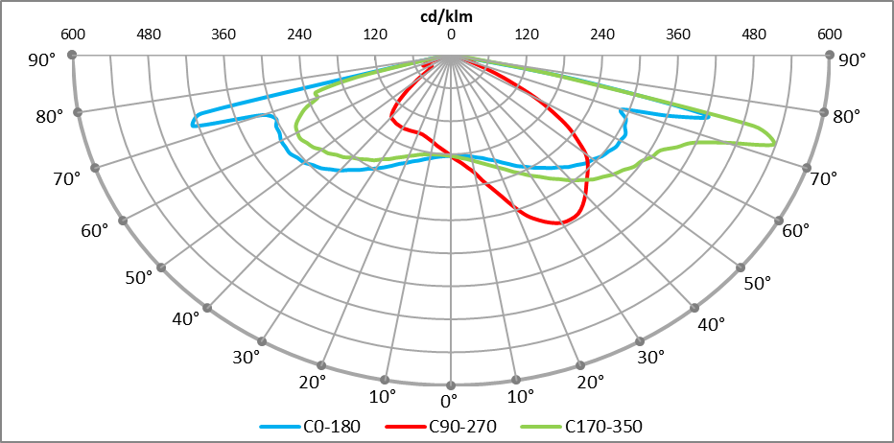

Mérési bizonytalanság:
Az eredő mérési bizonytalanság:
- Összfényáram: U = !%
- Fényerősség-eloszlás: U = !%
- Hatásos teljesítmény: U = !%
A közölt kiterjesztett mérési bizonytalanság értékek a standard bizonytalanságnak k kiterjesztési tényezővel szorzott értéke (k = 2), amely normális (Gauss) eloszlás feltételezésével közelítőleg 95 %-os fedési valószínűségnek felel meg.
A mérési bizonytalanság tartalmazza az etalonból, a vizsgálat módszeréből, a környezeti feltételekből, a kalibrált mérőeszközből stb. eredő részbizonytalanságokat.
A standard bizonytalanság meghatározása az EA-4/02 (Expression of Uncertainity of Measurement in Calibration) kiadványnak megfelelően történt.

Mérési eredmények mellékletben:

1 db EULUMDAT-file: minta.ldt

20xx. hó nap.

Jegyzőkönyvet készítette:  ………………………………… | hitelesítette:  …………………………………

MÉRÉSI JEGYZŐKÖNYV
Színmetrikai paraméterek vizsgálatáról
A mérés tárgya: | Világítótest színmetrikai tulajdonságainak meghatározása

Megrendelő neve, címe:

A mérés helye:

A mérés időpontja:

A mérést végezték:

Vizsgált világítótest általános műszaki adatai:

Világítótest típusa

Fényforrás típusa

Világítótest gyártója, neve, címe

Tápegység típusa

Mérés során felhasznált eszközök:
megnevezés | gyártó | típus | gyártási szám | utolsó kalibráció

A mérés környezeti paraméterei
Környezeti hőmérséklet: | 24,5 ºC – 25,5 ºC között
Relatív páratartalom: | 50 rH%
Hálózati feszültség: | 230 V (stabilizált)

Mérés menete:
- Lámpatest felszerelése, beszintezése, beállítása a goniofotométeren.
- Lámpatest bekapcsolása, fényáram stabilizálás (EN 13032-04 szerint).
- Színképi-teljesítményeloszlás mérése LM 79-08 szerint.
- Színmetrikai paraméterek meghatározása.
- Mérési eredmények értékelése.

SZÍNMETRIKAI ÉRTÉKELÉSI TÁBLÁZAT az LM-79 irányelv figyelembe vételével
Feszültség |  | Korrelált színhőmérséklet [K]* | duv | Színvisszaadási Index (CIE CRI 13.3 R_{a})
Névleges | Tényleges
230 V

*Színmérési bizonytalanságunk a kérdéses tartományban ±32K.

Világítótest színképi relatív teljesítmény-eloszlása

Mérési bizonytalanság:
Az eredő mérési bizonytalanság:
- Színképi teljesítményeloszlás: U = !%
A közölt kiterjesztett mérési bizonytalanság a standard bizonytalanságnak k kiterjesztési tényezővel szorzott értéke (k = 2), amely normális (Gauss) eloszlás feltételezésével közelítőleg 95%-os fedési valószínűségnek felel meg. A mérési bizonytalanság tartalmazza az etalonból, a vizsgálat módszeréből, a környezeti feltételekből, a kalibrált mérőeszközből stb. eredő részbizonytalanságokat.
A standard bizonytalanság meghatározása az EA-4/02 (Expression of Uncertainity of Measurement in Calibration) kiadványnak megfelelően történt. A mérési jegyzőkönyvben megadott értékek a világítótestnek a vizsgálat idejére és körülményeire jellemző adatai.

20xx. ---- hó ----nap.

Jegyzőkönyvet készítette:  ………………………………… | hitelesítette:  …………………………………

